5628_5629_5631_5630 – Bar- und Buffetelemente, Stehtisch Forest

Allgemeine Informationen

Die Bar- und Buffetlinie Forest besteht aus folgenden Artikeln:

5628 Barelement Forest 110x200cm
5629 Bar Forest Eckelement 75x75cm
5631 Buffetelement Forest 200x75cm

Zusätzlich gibt es den Artikel 5630 Stehtisch Forest 75x75cm

Montage

Die Bar- und Buffetelemente sind vor Gebrauch aufzubauen.
Reinigung

Bostitch, Klebeband und Reisnägel müssen vor der Rückgabe durch den Kunden entfernt werden. Die Entfernung durch TOP Events wird nach Aufwand in Rechnung gestellt.

Verpackung

Die Bar- und Buffettelemente Forest werden wie folgt bereitgestellt:
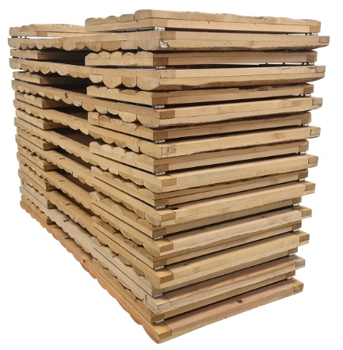
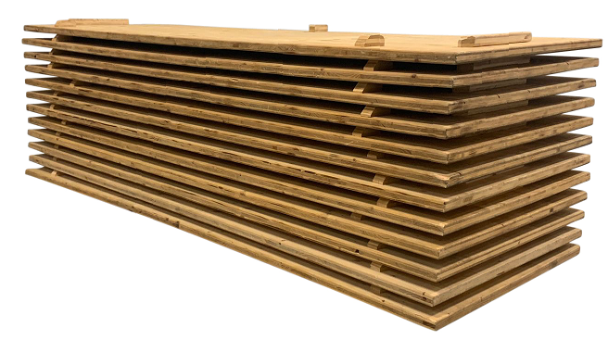
Das Eckelement und der Stehtisch sind nicht klappbar und werden auf einer Europalette bereitgestellt:
